Посвяшается Всемирной неделе гармоничных межконфессиональных отношений.

« Как ислам меняет людей.»

Велик богат аул Джемат,он никому не платит дани.

Его стена ручной булат, его мечеть на поле брани.

Его свободные сыны в огне войны закалены.

М.Ю.Лермонтов.

Кажется что лучше, глубже , достовернее и краше о селе Чиркей никто не скажет. В этих строках великого русского поэта показана вся суть жизни, быта, взаимоотношений жителей этого села. Другой великий русский мудрец-Козьма Прутков сказал «Зри в корень». Ведь как известно корни-это самое главное, именно из глубоких корней предков ,берёт «моральное пропитание» последующее за ним поколение. Нам есть чем гордиться, и кем гордиться не только в прошлом, но и в настоящем.

Всевышний подарил чиркейцам «звезду пленительного счастья» в лице шейха Саида Афанди–сильнейшего, мудрого, талантливого богослова, духовного лидера всех мусульман Северного Кавказа. Человека спокойного, доброго, миролюбивого, щедрого душой и чистого помыслами во всех своих начинаниях. Это как раз таки такой человек к ореолу, которого не лишними будут слова Белинского «Природа-мать, когда б таких людей, ты иногда не посылала б миру заглохла б нива жизни» Все чиркейцы от мала до велика неустанноблагодарят и восхваляют всевышнего за этот бесценный подарок. А все жители нашего села-его современники это люди, которые вытянули в жизни счастливый лоторейный билет. Немаловажен и тот факт что, те у кого учился основам богословия шейх Саид Афанди они тоже были коренными чиркейцами, уважаемыми в селе Чиркей и за его пределами богословы-Патал Хаджияв и Якубил Хаджияв.

Такое прошлое и настоящее-это великая радость, гордость, честь, но оно нас многому и обязывает. Нам, современным чиркейцам, надо беречь и преумножить знамя чести,совести и достоинства и в таком незапятнанном виде передать эстафету грядущему поколению. Как говорится-положение обязывает. Достопочтенный шейх Саид Афанди часто встречался с представителями других конфессий. И то, как он к ним относился, как общался, ставя себя «на ступеньку ниже своего гостя» -это бесспорный пример для подражания. Его простота общения никого не оставляло равнодушным, и даже его критиков. Все как один утверждали -живое общение с ним берёт за душу. СаидАфанди неустанно повторял, что ислам-это религия добра, мира, человеколюбия,(всё что запрещает ислам оно по сути противоречит и нормам человеческого жития и с научной точки зрения) не скупитесь на проявление уважения к гостю, соседу, в семье ибо так учит ислам, ибо оно же и к тебе вернётся.

Ведь не секрет что в определённый период у нас был лозунгом государства «Религия-это опиум для народа». Я думаю, что это наверняка был экзамен от Всевышнего. Наша многонациональная, разноконфессиональная Родина с честью выдержала этот сложный экзамен на зрелость. Наш народ показал, что у него в корнях и в душе народа была есть и будет вера и веротерпимость к другим конфессиям.

За последние 20 лет религия ислам как идругие религии на территории нашей страны получила широкое развитие. Благодаря всемирной сети всё больше людей получили доступ раннее неизвестным источникам и литературе по исламу. Его благотворное влияние бесспорно очень огромное. Как ранее говорилось, ислам в Чиркее, чистый ислам прижился очень давно. Даже М.Ю.Лермонтов заметил это «..его мечеть на поле брани…» .Все великие имамы Дагестана учились у чиркейских богословов в определённые периоды своей жизни. Примечательно, что уроки богословия им и другим ученикам вёл шейх Магомед Ярагский. Он провозгласил первый демократический лозунг «**Свободу- человеку !**». Благодаря тому ,что в Чиркее были сильнейшие алимы, ещё в 18 веке именно здесь решались все спорные вопросы, потому что только шариатский суд признавался дагестанцами.

К сожалению, отлучив религию от государства в советское время, общество получило отрицательный результат: любой вакуум заполняется чем-то. Все четыре общеизвестные мировые религии проповедуют, что убийство,воровство, жестокость, алчность, насилие, ложь и другие пороки надо искоренить в себе. Верующий человек прежде всего боится Всевышнего. Самое страшное- безбожие. Наш великий Имам Шамиль при пленении русских солдат, если они желали принимать ислам радостно приветствовал это, но другим солдатам-христианам приказал построить часовни. Эти деревянные церкви до сих пор стоят в Гунибе как доказательство толерантности, милосердия, уважения к любой вере.

К счастью после 90-х годов ситуация кардинально изменилась. Религия по праву заняла своё место. Наш великий шейх Саид Афанди говорил : «Делай мирское так ,как будто будешь жить вечно, а религиозные постулаты конкретизируй как будто умрёшь завтра».Чиркейцы всегда оставались носителями подлинного, чистого ислама. Как бы им не запрещали, чиркейцы выполняли обязательные заповеди ислама: намаз, пост, празднование Уразы-байрама и Курбан-байрама.

В Чиркее открылись медресе, что является огромным вкладом в деле воспитания подрастающего поколения. Разве не чудо, что ежегодно дети, которые до обеда учатся в школе,а после продолжают постигать истины ислама, не увлекаются негативом современных реалий. Ведь не секрет, что лет 10-20 назад большинство мальчишек курили, а юноши не прочь были пробовать спиртное. Теперь этого нет, и детей даже силой не затащишь в этот порочный соблазн. Другим позитивом стало,что девочки стали носить более скромную и женственную одежду: одежда с длинными рукавами, головной убор стали защитой от солнечных лучей в летний период и переохлаждения зимой.

Ислам внёс определённые коррективы в жизненный уклад чиркейцев. Долгое время в селе ходили кабальные условия при бракосочетаниях, что тяжелейшим бременем лежало на плечах родителей. Теперь же из-за уважения к решению джамаата села и шейха Саида Афанди при бракосочетании соблюдаются вполне приемлемые **условия.** Всё население радостно приняло эти решения. Раньше родители жениха обязаны были обеспечить сыну дом, мебель и выслать огромный калым. Со стороны невесты приносилось приданое баснословной цены. Ныне всё свелось к тому, что и родители жениха и родители невесты обустраивают по одной комнате. Подарки невесте носят символический характер. Огромным подспорьем для родителей является запрет спиртного и расточительное отношение к еде на свадьбах. Здесь тоже внесены очень мудрые и своевременные изменения,за что родительская общественность искренне благодарна джамаату села.

Ислам и чистота неразделимы даже в прямом смысле. При совершении намаза мусульмане делают омовение, чистоту обязаны соблюдать везде: в еде, в одежде, в отношении к окружающей среде. Алимы говорят: «Начинай уборку с улицы, затем со своего двора и только после убирайся в доме.»

Ислам призывает заботиться о природе: бережно относиться и к воде, и к земле, и к воздуху, о чём,к сожалению, многие подзабыли и наша задача говорить об этом.

Автор статьи учитель истории Казиева Б.Г.

«Чиркейский многопрофильный лицей»

Республика Дагестан село Чиркей-2018 г.

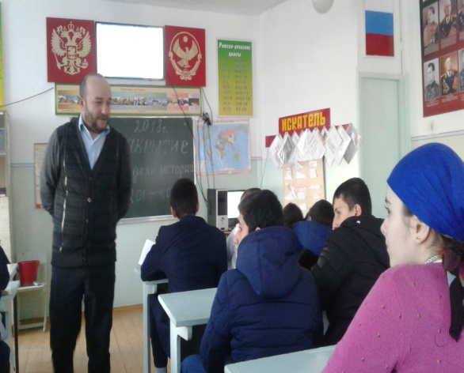 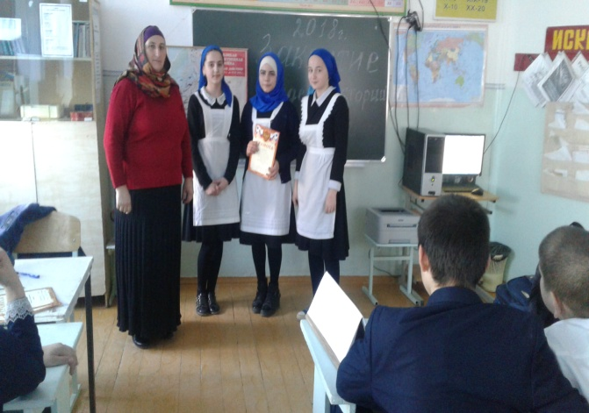

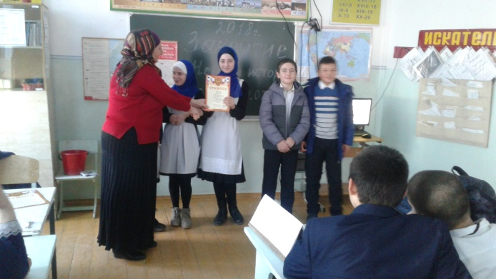и 